PONEDELJEK, 17. 1. 2022
SLJ – Tvorjenje Povedi/zgodbe ob neurejenem nizu slik
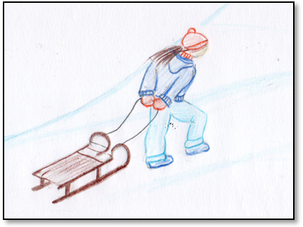
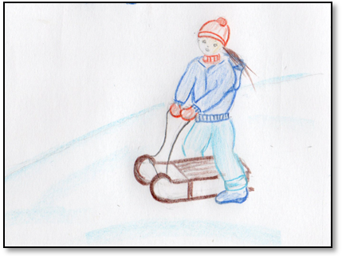
- Spodnje sličice v mislih razvrsti v pravilno zaporedje.
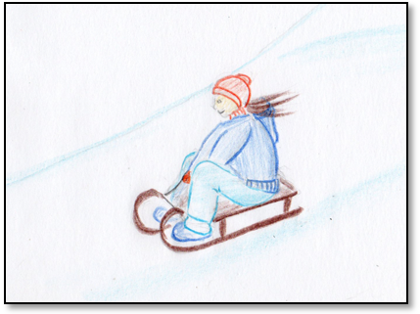
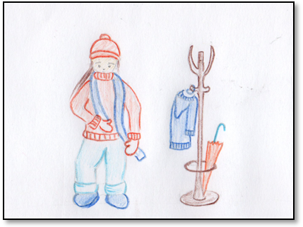
- Vzemi zvezek Š (šolski). Vanj zapiši povedi/zgodbico o dogajanju na sličicah. Pazi na pravilen potek dogodkov.
- Zgodbi daj naslov.
- Piši z malimi tiskanimi črkami. Pozoren bodi na velike začetnice.

MAT – Utrjevanje pred pisnim preizkusom znanja
- Reši spodnje naloge. Zapisuj le rezultate, starši pa ti jih naj preverijo.
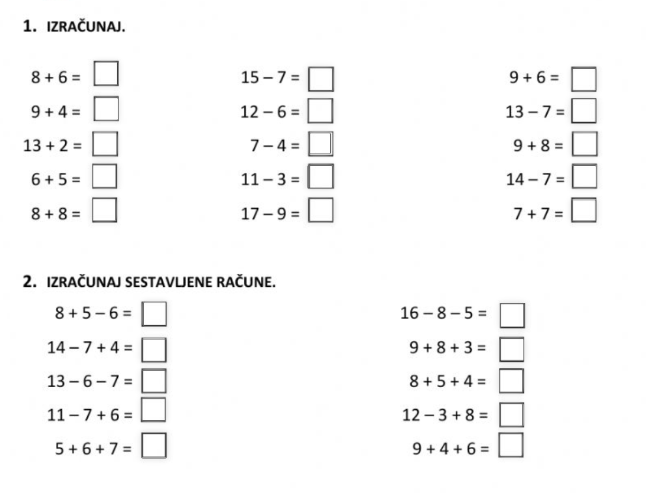
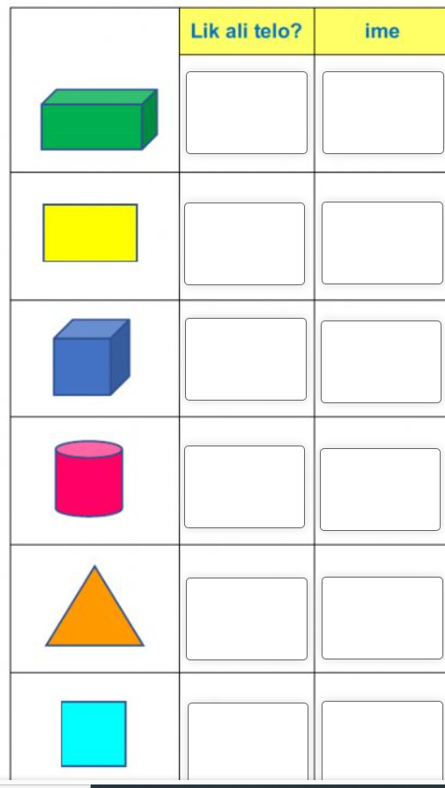
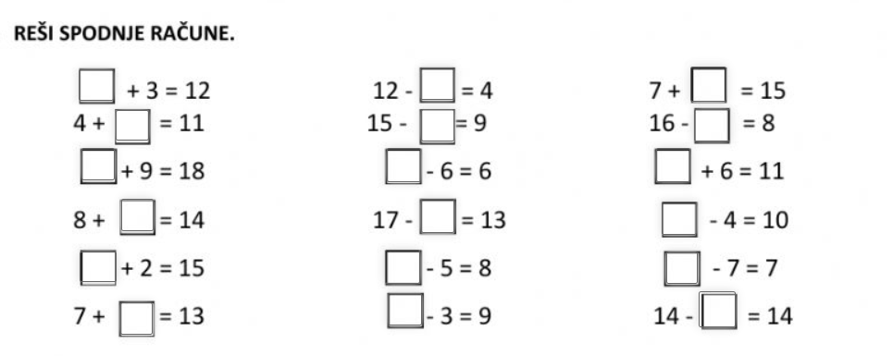
- Če ti je dolgčas, poišči naloge še tule. Matematika skozi igrice. Klikni spodaj. Poišči računam do 20 in zabava se lahko začne.
https://interaktivne-vaje.si/02_osnova/predmeti_meni/matematika_meni_1_5.html

SPO – Letni časi in meseci
- Poglej pod dodatno gradivo.

- Še več o letnih časih najdeš na
https://www.lilibi.si/solska-ulica/spoznavanje-okolja/letni-casi

LUM – Ptičja hišica/krmilnica
- Poglej pod dodatno gradivo in uživaj ob ustvarjanju.

Bravo, uspelo ti je!

